Processor sdk移植到AM5708 EVM
本文介绍如何将processor sdk移植到AM5708 EVM上。
- 下载最新的processor sdk ti-processor-sdk-linux-am57xx-evm-04.00.00.04
- 修改SDK/rules.make
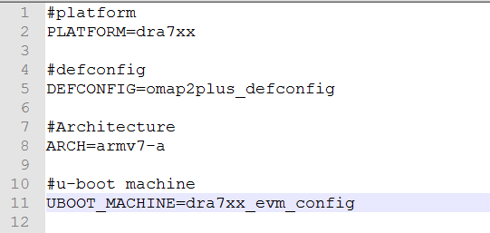
- 编译U-BOOT
- 编译LINUX
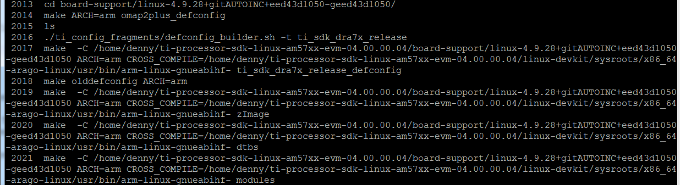
- 按照常规方法制作SD卡，然后把编译好的MLO u-boot.img复制替换到FAT文件系统
- 把zImage和.dtb文件复制到EXT文件系统/boot/目录下
- 重启完成

